**茂名职业技术学院新校区停车位画线项目**

**询价采购**

**一、项目基本情况**

茂名职业技术学院新校区（电白区沙院镇海城五路1号）需采购热熔标线涂料、2000镀锌管进行画定33个停车位。采购服务包含材料、运输、划线、安装（全包）。请贵公司根据采购内容、要求填写报价表，我院将依据报价、质量、服务最优者确定供应商。

**二、联系方式**

联系人：戴日强 电话：0668-2920178

**三、具体要求**

1.交付使用时间：2016年2月2日前完成

2.项目控制价：**7260元**（超出控制价为无效报价）

3.开标时间：2016年1月28日上午09：30，总务处办公室

四、施工样图

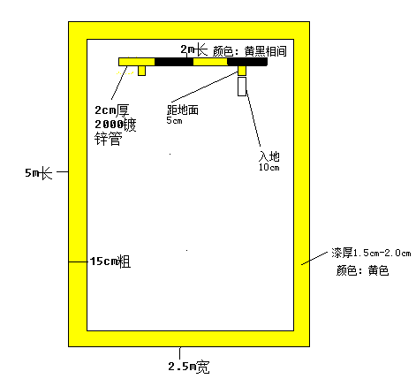

**五、报价单**

| **序号** | **项目** | **规格及配置要求** | **数量** | **单位** | **单价** | **合计** |
| --- | --- | --- | --- | --- | --- | --- |
| 1 | 6号教学楼东面楼下门前，  饭堂北面门前 | 车位规格：2.5m×5m/个  15cm粗线，漆厚1.5cm-2.0cm颜色：黄色；  挡车管（每个车位）：2000镀锌管2cm厚，2m长，入地10cm,管地面高5cm,颜色：黄黑色相间。 | 33 | 个 |  |  |
| 总价 | 以上报价含材料费、税费、人工费 | | | | |  |

**六、承诺**

我公司愿按《中华人民共和国政府采购法》等法律规定参加本次采购，如由我公司供货将严格履行合同，特此声明。

报价单位：

法定代表人或授权委托人(签字): 联系电话：